**Estructura de clases y distribución del ingreso en un contexto de valorización financiera. Argentina 2015-2020.**

Mesa temática seleccionada: 7) Desigualdad y estructura social en tiempos de neoliberalismo

Mesa alternativa: 46) Desigualdades sociales, mercado de trabajo, pobreza y territorio: debates sobre su dinámica actual desde miradas estructurales y longitudinales.

**Autores:** José Rodríguez de la Fuente[1], Eduardo Chávez Molina[2]

# resumen

La historia económica y social de la Argentina reciente, en consonancia con lo ocurrido en gran parte de Latinoamérica, ha evidenciado cambios a nivel del modelo de acumulación, o de las estrategias de desarrollo, implementadas desde el Estado. Mientras que en el período 2002-2015, denominado por varios autores como “neodesarrollista” o “posneoliberal”, se evidenció una mayor intervención estatal, con énfasis tanto en materia social como en políticas de producción y empleo, el cambio de gobierno ocurrido hacia fines de 2015, llevó aparejado la reversión de dichas tendencias en materia de políticas económicas y sociales, dejando como saldo un crecimiento de la pobreza, la desigualdad social y el desempleo. Por otro lado, en forma inesperada, las consecuencias desatadas por la pandemia del COVID-19 (SARS-CoV-2) desde principios del 2020, han exacerbado las desigualdades de larga y reciente data que configuran a la estructura social argentina.

En este sentido, la ponencia a presentar tiene como principal objetivo caracterizar la estructura de clases, dando cuenta de sus transformaciones en cuanto al tamaño y composición, y analizando su relación con la distribución de los ingresos en cada una de las posiciones. Particularmente se indagará en qué medida la estructura de clases sufrió transformaciones a partir del cambio en el modelo de acumulación evidenciado a fines de 2015, en los principales aglomerados del país. Al mismo tiempo, en términos exploratorios, examinaremos algunos datos recientes sobre el impacto de la pandemia en las desigualdades de clase.

Para responder a estos interrogantes se partirá desde un enfoque cuantitativo y se utilizará la Encuesta Permanente de Hogares (EPH) relevada trimestralmente por el INDEC. Particularmente para la operacionalización de la clase social nos basaremos en una adaptación del esquema EGP para el análisis de la realidad latinoamericana.

Palabras clave: Clases sociales – Ingresos – Desigualdad social.

# Introducción

Vivimos en tiempo de la amenaza del COVID-19 (SARS-CoV-2), coloquialmente denominado Coronavirus, que parece mostrar una tasa de letalidad inferior a pandemias famosas como la Peste Negra (entre los años 1347 y 1353) o la Gripe Española (entre 1918 y 1920), e inclusive que la recientemente pasada epidemia del SARS. Sin embargo, la tasa de contagio crece vertiginosamente en el momento de escritura de esta ponencia y la amenaza del colapso del sistema sanitario público, es un horizonte que con cierta intermitencia se vuelve más cercano.

En el caso argentino, la pandemia llegó en un momento particular en el que la economía mostraba algunos signos de recuperación basados en fomentar el mercado interno, que el gobierno anterior, desde 2016 al 2019, había pretendido desarticular explícita o implícitamente. Pero en un contexto todavía recesivo y con una inflación elevada, la pandemia provoca daños severos al tejido económico y social. Este complejo panorama, revisando nuestro pasado reciente y presente, nos lleva a algunos interrogantes: ¿Cómo ha evolucionado la estructura de clases argentina en la última década? ¿Se presentan diferencias en términos de género, etarios o regionales cuando observamos las clases sociales? ¿Han existido cambios en la desigualdad de ingresos a partir del cambio de gobierno en 2016? ¿Qué clases resultaron “ganadoras” y “perdedoras” en los diferentes períodos? ¿Qué aspectos de la desigualdad de clase fueron exacerbados por la pandemia?

Puntualmente buscamos: 1) Describir las principales continuidades y rupturas, entre 2011 y 2020, que ha experimentado la población económicamente activa (PEA) desde un enfoque de clases sociales, según la composición por género y región; 2) Analizar la evolución que presentó la distribución del ingreso entre las clases sociales. Partimos de la hipótesis que los cambios ocurridos en el modelo económico, si bien tienen una menor influencia en las transformaciones estructurales de las clases sociales, muestran un mayor impacto en el proceso distributivo de los ingresos entre las distintas posiciones sociales.

# Propuesta analítica y contexto socio-económico

Los análisis de la desigualdad social tienden a verse reflejados, en mayor medida, en los estudios basados en distribuciones de ingresos específicamente, y expresados los mismos en deciles o quintiles, para observar las brechas y distancias entre segmentos específicos. También a través de la utilización de indicadores resúmenes, como el coeficiente de Gini, de Theil, de Atkinson, entre otros. Pocas veces la información es tratada de acuerdo a la posición que las personas, o el conjunto del hogar, asumen en las relaciones de producción.

Si en los análisis tradicionales la pregunta por la desigualdad se ha centrado en los ingresos de los hogares e individuos, bajo el enfoque propuesto buscaremos un intento de captar la desigualdad atribuible al poder de explotación y acaparamiento de oportunidades ejercido entre las clases sociales (Pérez Sáinz, 2016). En este sentido, los ingresos no pueden comprenderse meramente como una “señal” de la desigualdad, sino como un resultado de un proceso que tiene sus raíces en la distribución y redistribución desigual de condiciones y oportunidades de clase.

En este apartado, en primer lugar, presentaremos el enfoque de clases utilizado, con sus particularidades para el estudio de la sociedad argentina. En segundo lugar, a modo de contextualización histórica, brindaremos algunas claves respecto a las transformaciones socio-económicas centrales que tuvieron lugar en la segunda década del siglo XXI en Argentina, y que permiten comprender algunos aspectos del devenir de la desigualdad social.

## La mirada desde las clases sociales

La estructura de clases, tanto como noción analítica así como elemento constitutivo de la sociedad, adquiere una preminencia frente a toda una serie de factores explicativos de la desigualdad. Más allá de los cambios ocurridos en el seno del capitalismo (globalización, transformaciones del mercado de trabajo, cambios en las trayectorias vitales de los individuos), la estructura de clases continúa definiendo un régimen de desigualdades sociales. Específicamente si nos centramos en la distribución del ingreso, una serie de investigaciones recientes, tanto en el plano internacional (Albertini, 2013; Weeden, Kim, Di Carlo, y Grusky, 2007) como nacional (Benza, 2016; Pla, Rodríguez de la Fuente, y Sacco, 2018; Poy y Salvia, 2019; Solís, Chávez Molina, y Cobos, 2019) han enfatizado la persistencia de la clase como factor explicativo del bienestar económico de los hogares.

Metodológicamente optamos por trabajar a partir del esquema internacionalmente utilizado para el estudio de las clases sociales, denominado “EGP”[3]. Dicha clasificación parte de la separación de los individuos en función de la propiedad de los medios de producción, donde quedan determinadas las siguientes posiciones: 1) empleadores: aquellos que compran el trabajo de otro y asumen así algún grado de autoridad o control sobre éstos; 2) trabajadores autónomos sin empleados: aquellos que no compran el trabajo de otros, ni venden el propio; 3) empleados: aquellos que venden su trabajo a los empleadores y se ubican bajo su autoridad o control (Erikson y Goldthorpe, 1992: 39-40). Asimismo, el componente asalariado es distinguido en función de la relación de empleo en la que se insertan.

La relación de servicio da lugar a lo que el autor denomina “clase de servicios” y que se caracteriza por estar conformada por empleados profesionales, administradores y directivos. Dentro de las principales características de este tipo de relación se encuentra el hecho que se desarrollan en un ámbito burocrático, tanto en el sector público como privado y por ser ocupaciones con una relativa autonomía y discrecionalidad. A diferencia de la relación de servicio, el contrato de trabajo, que da lugar a lo que conocemos como clase trabajadora, implica una relación de menor término y se realiza un intercambio de dinero por esfuerzo, calculado en función de las horas trabajadas. La discrecionalidad y autonomía suelen ser bajas. Es importante remarcar que esta diferenciación se utiliza en forma típico-ideal (Erikson y Goldthorpe, 1992: 43) y que muchas ocupaciones pueden situarse en una situación ambigua entre ambos tipos.

Sin embargo, en el campo del estudio de clases, tempranamente investigadores latinoamericanos han señalado la necesidad de considerar las particularidades que la estructura socio-económica regional asume, a partir de enfoques teórico-metodológicos que sean sensibles a captar dichas singularidades (Benítez Zenteno, 1973). Enfoques teóricos críticos, que cobraron relevancia entre las décadas de los 50 y los 80, tales como el estructuralismo de la CEPAL, las teorías de la dependencia, la teoría de la heterogeneidad estructural y el estudio de la informalidad, permiten repensar ciertas cuestiones asociadas al desarrollo de las clases sociales en la región (Rodríguez de la Fuente, 2017). En este sentido, aplicar automáticamente enfoques elaborados para otros contextos puede llevar a la invisibilización de poblaciones que no se insertan completamente en las relaciones de trabajo anteriormente descritas: trabajadores pertenecientes a la clase obrera o al sector micro-empresario excluidos del sector capitalista moderno, de alta productividad, que se procura el sustento a partir del empleo no reglamentado, informal o directamente de subsistencia (Portes y Hoffman, 2003: 15).

Algunos intentos han sido realizados para repensar, en términos teórico-metodológicos, la medición de las clases sociales en el contexto latinoamericano (Chávez Molina y Sacco, 2015; Solís et al., 2019). De este modo, al menos, dos aspectos deben retomarse desde una perspectiva crítica que considere la forma en que la heterogeneidad estructural imprime su sello en la estructura de clases (Solís et al., 2019: 857). Por un lado, la existencia de dos sectores económicos diferenciados: uno formal, ligado a establecimientos de mayor productividad, mayor regulación laboral, mejores salarios y condiciones laborales; otro informal, de baja productividad, con trabajadores de baja calificación y en donde priman los bajos salarios y ocupaciones de subsistencia.

En segundo lugar, la heterogeneidad también ingresa en el empleo por cuenta propia, concebido por el esquema EGP bajo la denominación de la “pequeña burguesía”. Si bien dicha clase, para el enfoque clásico, es ocupada tanto por pequeños empleadores como por trabajadores autónomos, en América Latina, este universo se encuentra fuertemente representado por vendedores ambulantes, changarines u ocupaciones de baja calificación sometidas a condiciones precarias e inestables. Así es que la calificación se torna un atributo central para separar dos mundos diferenciados del empleo por cuenta propia.

## Cambios recientes en la estructura socio-económica

El período a analizar (2010-2020) puede ser subdividido en dos fases identificables que permiten establecer diferenciaciones y matices en la dinámica que asumió la desigualdad social en Argentina: 1) una fase de desaceleración de las mejoras evidenciadas en los principales indicadores laborales, económicos y sociales a partir de la primera experiencia pos-neoliberal, que podríamos fechar su inicio a partir del 2009 y el contexto de crisis internacional, hasta el año 2014-2015; 2) una fase de estancamiento y reversión en los principales indicadores laborales a partir del cambio de la política económica impulsada por el gobierno de Cambiemos y profundizada en el 2020 con el desarrollo de la pandemia, más a allá del cambio de signo político en el poder. En esta ponencia nos interesa hacer hincapié en los cambios que se manifestaron en mayor medida desde el 2016 en adelante con los ajustes reflejados en el aumento de tarifas de servicios públicos, despidos laborales, retrocesos salariales que no acompañan el ritmo inflacionario del país, devaluación monetaria, achicamiento de los techos salariales en las disputas distributivas, aumento de la presión tributaria sobre consumidores y asalariados, reducción de las retenciones agrarias a sectores importantes del mundo de los granos, transferencias directas al sector minero, y aumento de los activos financieros, vía endeudamiento (Varesi, 2018; Wainer, 2019). En este sentido, es posible pensar bajo esta sintética enumeración, qué ha ocurrido en Argentina desde el segundo sub-período *kirchnerista* (2011-2015) hasta la reciente restauración neoliberal (2016-2019), y qué sectores sociales probablemente se han visto afectados por dichos cambios, tanto en sus condiciones de ingresos monetarios como ocupacionales.

### ¿Qué dicen los diagnósticos previos del 2011-2015?

En términos breves podemos decir que, distintos trabajos académicos reconocen un “cambio de orientación de la política económica, laboral y social respecto al ciclo de reforma estructural” (Vera y Poy, 2017) a partir del año 2003, y caracterizan al período por sus “tendencias contrapuestas” (Kessler, 2014), sobre todo a partir de la desaceleración del crecimiento económico, la fuga de divisas y la escalada inflacionaria ocurridas a partir de la entrada en la nueva década de 2010. Desde el amplio campo de los estudios del trabajo, se ha enfatizado la recomposición del empleo o la reducción de la precariedad laboral (Palomino y Dalle, 2012; Panigo y Neffa, 2009). Otros investigadores destacaron la recomposición de la clase trabajadora más calificada, reconociendo los límites que genera la heterogeneidad estructural (Chávez Molina y Sacco, 2015; Dalle, 2012; Maceira, 2016), una expansión y mejoramiento de los ingresos de las clases medias (Benza, 2016) y de las “estructuras de oportunidades” de movilidad social ascendente, sobre todo de hijos de trabajadores manuales calificados (Dalle, 2016). En este mismo campo, autores han subrayado que los procesos de recomposición coexistieron con rasgos de más largo plazo, como la segmentación y la heterogeneidad estructural(Beccaria y Maurizio, 2012; Jaccoud, Monteforte, y Pacífico, 2015; Salvia, Vera, y Poy, 2015). Estas últimas investigaciones convergen con los estudios que, desde la economía política o la sociología económica, han destacado la persistente heterogeneidad de la economía argentina (Gaggero, Schorr, y Wainer, 2014; Piva, 2018) y su rezago productivo con respecto a la frontera tecnológica internacional (Graña, 2015; Kennedy, 2015).

### ¿Qué sucede en el corto período 2016-2020?

Para el período 2016-2019, aunque pocos estudios existen que sistematicen el pasado reciente, podemos señalar algunos rasgos que nos parecen sintomáticos del mismo, que tuvieron su impacto en la estructura social y en los procesos distributivos. Partiendo de la base de las promesas que encaminó el gobierno de Mauricio Macri, su diagnóstico se basaba en que en la economía argentina existían tres problemas fundamentales: el déficit fiscal, la inflación y la falta de confianza. Cuatro años más tarde la economía argentina era más pequeña, con una inflación creciente, mayor desempleo y aumento de la pobreza (Cassini, García Zanotti, y Schorr, 2019; Santarcángelo y Padín, 2019; Wahren, Harracá, y Cappa, 2017; Wainer, 2019).

Como bien plantean algunos autores (Wahren et al., 2017: 3), le siguieron al desplome del consumo y del gasto público, tres aspectos que desincentivaron la producción: 1) la acumulación de stocks de insumos adquirida por los empresarios que se adelantaron a la devaluación de diciembre de 2015 y disminuyeron su disponibilidad de efectivo; 2) el alza de las tasas de interés que encareció la inversión, así como el financiamiento de capital y el consumo en cuotas; 3) la apertura de las importaciones que implicó la sustitución de oferta interna por oferta externa. Esto perjudicó principalmente a pequeñas PyMES e industrias que son las principales fuentes de generación de empleo.

Se expandieron contratos con ciertas particularidades promocionados desde el gobierno hacia el empleo juvenil (programas como “Jóvenes con más y mejor trabajo”, “Programa empalme”, “Programa de inserción laboral”, etc.), que se sostienen bajo una formulación que concibe la idea de capacitación, el emprendedurismo, y la experiencia, como ejes de sus intervenciones, sin mencionar obviamente las consecuencias de la flexibilización, precarización y pauperización de las condiciones del trabajo remunerado, que observaremos a continuación.

Esto tuvo sus efectos inmediatos en los procesos de precarización del mundo asalariado, que incidió sobre la disminución de los contratos perdurables en el empleo, por otros que se asientan en la inseguridad de su durabilidad, más aún en situaciones de cuentapropismo, o empleo desprotegido desde el inicio, porque afectó las propias condiciones del empleo formal, empujando el cambio institucional hacia la incertidumbre de la contratación, que ha durado hasta el día de hoy producto de la pandemia. Pero esto conlleva un proceso aún más complejo, que afecta las condiciones de empleo de la población, que son los procesos de descalificación de las actividades de servicios, principalmente, ligadas a las más variadas inserciones ocupacionales, por ejemplo, comercio, comunicaciones, enseñanza, actividades rutinarias de oficina, que ha implicado la desvalorización de la actividad en sí misma, como así también afecta a actividades manuales. El proceso de pauperización también está ligado a este fuerte contexto de descalificación de la tarea.

Y por otro lado, la preponderancia del endeudamiento público nacional y el altísimo nivel de fuga de divisas durante el período 2016-2019, más la devaluación del peso ante dólar, generó un impacto recesivo pronunciado, al estar el crédito principalmente destinado al envío de divisas al exterior, aumentando la inestabilidad macroeconómica, hasta el día de hoy, agravada por la situación sanitaria.

Finalmente, la pandemia actuó como catalizador para que estos problemas estructurales generen un incremento en la desigualdad social y deterioró (aún más fuerte) del bienestar en los hogares peores posicionados. En este contexto, las medidas de ASPO y DISPO (Distanciamiento Social Preventivo y Obligatorio) impulsadas por el gobierno permitieron un amesetamiento en la curva de contagios, que alcanzó su primer pico a finales de octubre del 2020, aunque afectaron inevitablemente a la economía, principalmente en el segundo trimestre. Algunos indicadores económicos y laborales permiten ilustrar la profunda crisis social en la que el país ingresó como consecuencia de la combinatoria entre los efectos (globales) de la pandemia y la frágil realidad nacional configurada en los años precedentes: el PBI llegó a caer un 19% en el segundo trimestre respecto al año anterior; tanto la tasa de actividad como la de empleo descendieron drásticamente al 38,4% y 33,8% en el segundo trimestre, recuperándose hacia el final del año aunque sin retornar a los valores anteriores; la desocupación alcanzó el 13,1% en el segundo trimestre, descendiendo al 11% hacia fines del 2020; los salarios de los trabajadores registrados privados tuvieron su peor caída en mayo de 2020 ubicándose un 17,7% por debajo de lo que representaban en noviembre de 2015 (INDEC, 2021; Manzanelli, Calvo, y Garriga, 2020).

# metodología

Como hemos señalado en la introducción, en esta ponencia utilizaremos como fuente de datos a la Encuesta Permanente de Hogares (EPH) del INDEC. Nuestro universo de análisis estará compuesto la población económica activa (PEA) que forma parte de los 31 aglomerados relevados.

Para observar la estructura de clases nos basamos en la adaptación presentada por Solís, Chávez Molina y Cobos (2019) del esquema EGP, de amplia utilización internacional (Erikson y Goldthorpe, 1992), que hemos analizado en el apartado anterior. De este modo, cuatro variables fueron utilizadas para la operacionalización del esquema original: el carácter ocupacional (primer y segundo dígito del Clasificador Nacional de Ocupaciones –CNO-), la calificación de la tarea (quinto dígito del CNO), la categoría ocupacional y la existencia de supervisión laboral en el caso de los asalariados. Posteriormente, en función de adaptar el esquema a la realidad social latinoamericana (Solís et al., 2019), se desagregaron en función del tamaño del establecimiento en el que se insertan los trabajadores (aquellos mayores de 6 ocupados y los menos a 5 ocupados), la clase IIIb (trabajadores de comercio), V/VI (supervisores de trabajo manual y trabajadores manuales calificados) y VIIa (trabajadores manuales no calificados). Asimismo, hemos optado por diferenciar dentro de la pequeña burguesía independiente (clase IVb) a aquellos trabajadores por cuenta propia calificados (IVb+) de los no calificados (IVb-), entendiendo que estos últimos se asemejarían más a trabajadores informales de subsistencia (Solís, 2016: 38). Así es que a partir del desdoblamiento de algunas de las categorías nucleares del esquema EGP y su reordenamiento en cinco macro-clases, arribamos a un esquema que asume nuevas especificidades para la medición de la estructura social. A continuación presentamos el esquema adaptado, tanto en su versión desagregada como agregada.

Tabla 1. Esquema EGP adaptado (Solís, Chávez Molina, Cobos).

|  |  |  |
| --- | --- | --- |
| **EGP adaptado desagregado** | | **EGP adaptado agregado** |
| I | Profesionales (superiores), managers de grandes establecimientos y grandes propietarios | Clase de servicios |
| II | Profesionales (inferiores), managers de pequeños establecimientos, técnicos (superiores) y supervisores de trabajo no manual |
| IIIa | Trabajadores rutinarios (oficinistas y administrativos) | Trabajadores rutinarios no manuales formales |
| IIIb+ | Trabajadores rutinarios grandes est. (ventas y servicios) |
| IVa | Pequeños propietarios con empleados | Pequeña burguesía |
| IVb+ | Pequeños propietarios sin empleados calificados |
| V/VI+ | Técnicos inferiores, supervisores de trabajo manual y trabajadores manuales calificados grandes est. | Trabajadores manuales calificados formales |
| VIIa+ | Trabajadores manuales no calificados grandes est. |
| IIIb- | Trabajadores rutinarios peq est. (ventas y servicios) | Trabajadores informales |
| IVb- | Pequeños propietarios sin empleados no calificados |
| V/VI- | Técnicos inferiores, supervisores de trabajo manual y trabajadores manuales calificados peq est. |
| VIIa- | Trabajadores manuales no calificados peq est. |

Fuente: elaboración propia.

# resultados

## Cambios y continuidades en la estructura de clases

A lo largo del período 2011-2020, se producen pequeños cambios que anuncian tendencias que son sintomáticas a los procesos políticos-económicos más estructurales. En términos de la representación de las clases socio-ocupacionales organizada en este artículo, se aprecia (gráfico 1) a fin del período la misma proporción de trabajadores de la clase de servicios y de los trabajadores formales manuales (23%), pero con recorridos disímiles, la primera en ascenso, en tanto que la segunda en descenso. Mientras que la clase de servicios tuvo un intermitente crecimiento de 2 pp., las y los trabajadores formales manuales muestran un achicamiento de casi 3 pp, lo cual señala un movimiento secular de la estructura social argentina: el continuo crecimiento de las actividades de servicios, y con ello, el aumento de trabajadores y trabajadoras en el sector, y el achicamiento de la clase trabajadora formal, ligada al sector industrial, que comenzó en 2016.

La clase de trabajadores rutinarios no manuales (formales), también encontró en el período 2016-2019, un proceso de reducción que dejó como saldo un una pérdida de casi 3 pp. La “gran receptora” de población fue la pequeña burguesía, que aumentó entre puntas 4 pp., específicamente en su fracción cuenta-propia calificada (IVb+) (no se muestra en el gráfico). Por último la clase que aglutina a los trabajadores informales, se mantuvo hacia 2019, en los mismos niveles que en 2011, aunque reduciéndose relativamente en el último año.

Las tendencias observadas nos permiten señalar que los cambios en el modelo económico, es decir el pasaje de un modelo de orientación neodesarrollista a otro neoliberal, tuvieron consecuencias inmediatas en la composición de la estructura de clases urbana de Argentina. Las medidas económicas tomadas a partir de diciembre de 2015, de corte aperturista y desreguladoras, por un lado tuvieron como correlato la consolidación como “ganadores” del sector de servicios (principalmente aquellos de mayor dinamismo) y del sector extractivo-agropecuario (Wainer, 2019). Por otro lado, la industria y la construcción (a excepción de los “brotes verdes” del año 2017) fueron las actividades más perjudicadas del nuevo modelo, y donde se evidenció una fuerte expulsión de mano de obra (Fernández y González, 2019; Varesi, 2018).

Gráfico 1. Evolución estructura de clases (agregada). Argentina 2011-2019 (segundos trimestres)

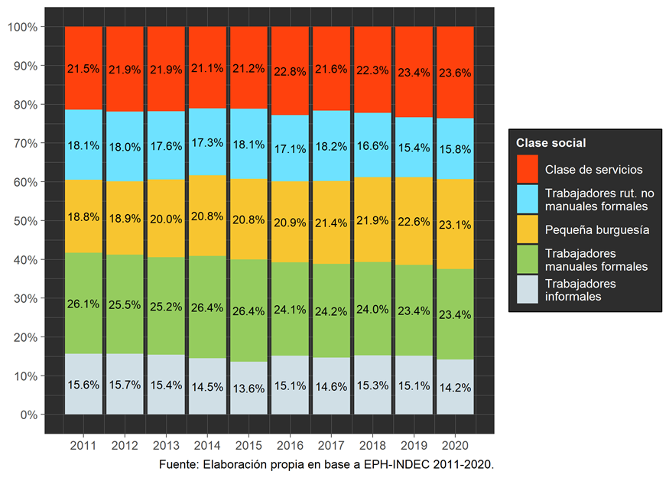

Otro componente a estudiar de la estructura de clases, para analizar cambios y continuidades, es la composición por género. La evolución de las clases sociales por sexo declarado (gráfico 2) muestra para 2019 datos singulares: mayor presencia femenina (32,2%) en las clases de servicios que los varones (17,8%) sobre el total de cada sexo (tendencia que parece acrecentarse en el 2020). En una lectura longitudinal si bien se evidencia un aumento para ambos sexos, las mujeres cuentan con un mayor nivel educativo y tasas más altas de matriculación en educación superior y de egreso, exigencias cada vez más solicitadas en las ocupaciones que forman parte de esa clase. Por otro lado, la clase de trabajadores rutinarios no manuales también sostuvo su composición feminizada, aunque marcando una cierta tendencia a la baja (- 7 pp.), mostrando un posible movimiento de las mujeres hacia posiciones autónomas de la pequeña burguesía (con un aumento de 3 pp. de 2017 a 2019).

Las clases con un mayor nivel de masculinización continuaron siendo aquellas vinculadas a la tenencia de cierto capital (pequeña burguesía) y al trabajo manual (principalmente formal). Así mismo, la caída entre las puntas del período del empleo industrial, no llevó a un cambio en la composición por sexo de la clase trabajadora formal, sino que mantuvo las brechas.

Gráfico 2. Evolución estructura de clases según sexo. Argentina (años seleccionados - segundos trimestres)

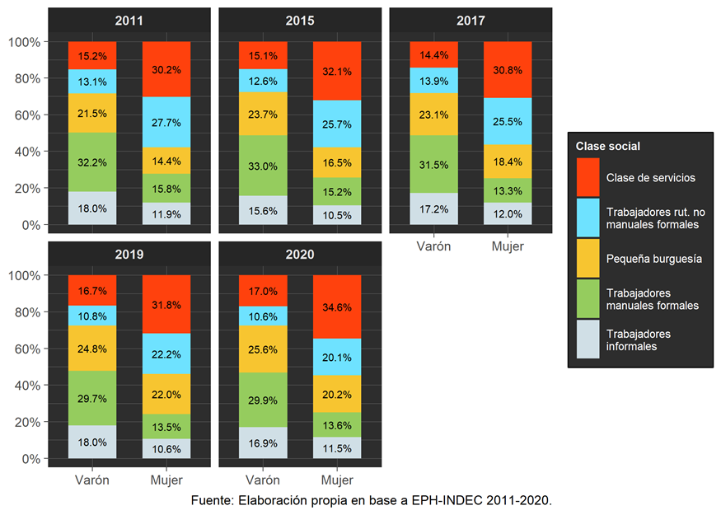

Finalmente, en el gráfico 3 nos aproximamos a la composición de la estructura de clases según región. Esto nos permite observar en qué medida las estructuras socio-económicas sub-nacionales tienen como resultados distintas estructuras de clases. Si analizamos clase por clase, podemos observar que luego de algunas oscilaciones, el Gran Buenos Aires muestra la mayor proporción de clase de servicios del país (25,2%), secundada por la región pampeana (22,5%). En segundo lugar, el NEA se erige como la región del país con una mayor proporción de trabajadores no manuales rutinarios formales, es decir, administrativos, oficinistas, empleados públicos y vendedores y comerciantes de grandes establecimientos. En contraposición, el GBA, la Patagonia y la región pampeana, vieron una merma, entre puntas del período, en la población perteneciente en esta clase, de entre 2 y 4 pp.

Cómo señalamos anteriormente, el crecimiento de la pequeña burguesía, principalmente en su fracción autónoma, fue un proceso que se dio a nivel nacional, pero que adquirió mayor fuerza en el GBA y en el NEA, en donde dicha clase aumentó entre 4 pp y 5 pp, tomando como punto de comparación el año 2011. Por otra parte, el achicamiento de la clase de trabajadores manuales formales fue generalizado en todo el país, con excepción de la región patagónica, en donde se vio un aumento de 2 pp. En el resto de las regiones, con excepción de cuyo y NEA, fue de casi 3 pp.

Por último, la clase de trabajadores informales presentó una trayectoria errática, mostrando pequeños retrocesos y avances en determinadas regiones. En el GBA se mostró una reducción de la misma, pero nunca volviendo a alcanzar los niveles de 2015. Por su parte, en el NOA y la región Pampeana, aumentó la población que compone dichas clases, mientras que NEA y en la Patagonia se redujo relativamente.

Gráfico 3. Evolución estructura de clases según región. Argentina (años seleccionados - segundos trimestres)

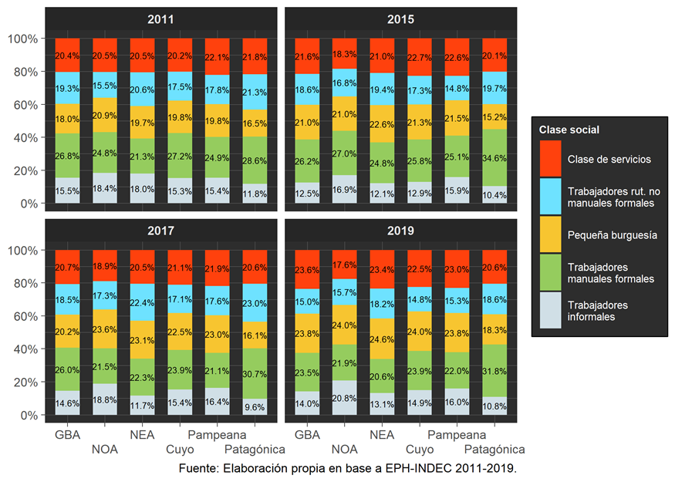

## Distribución de los ingresos

Estudios que se realizaron sobre el período 2003-2015 (o sobre una parte del mismo) (Benza, 2016; Chávez Molina y Sacco, 2015; Pla et al., 2018) han señalado el relativo achicamiento de las brechas entre las clases sociales en la distribución de los ingresos, así como también una recomposición salarial a lo largo del período por parte de la clase obrera calificada y de los trabajadores de grandes establecimientos. Ahora bien ¿Qué transformaciones ocurrieron a partir de los cambios en la política económica desde finales de 2015?

Para hacer observables dichas cuestiones, en primer lugar nos centramos en los ingresos individuales totales según el posicionamiento de clase (tabla 2). De esta forma podemos observar que a través de los años se mantiene una estructura de tipo jerárquica entre las clases sociales, con excepción la brecha existente entre los trabajadores manuales formales y la pequeña burguesía. Por otro lado, al interior de las clases también se observan matices entre los estratos que las conforman, reproduciéndose una brecha, por ejemplo, entre la clase I y II en la clase de servicios, o entre IVa y IVb+ en la pequeña burguesía.

La tabla 2 nos permite, por otra parte, analizar los cambios producidos entre momentos particulares del período. En términos generales, el saldo del período fue un retroceso de un 23% en los ingresos individuales para el conjunto de la PEA, siendo las clases más perjudicadas la pequeña burguesía (-28%) y los trabajadores informales (-23%).

El sub-período 2011-2015, caracterizado por una desaceleración y estancamiento en diversos indicadores sociales, laborales y económicos (comparados con los años anteriores) (Beccaria y Maurizio, 2017; Kulfas, 2016), cerró con una reducción del 2% en los ingresos promedio. Los mayores beneficiarios (en términos relativos) en dichos años fueron la clase de trabajadores informales (7%), los trabajadores manuales formales (3%) y, en menor medida, manteniendo los niveles de ingreso de 2011, los trabajadores rutinarios no manuales formales, es decir, a gran escala, el mundo asalariado formal y los trabajadores con peores condiciones laborales. En cambio, la clase de servicios y la pequeña burguesía, experimentaron decrecimiento relativo al 5% y 9% en sus ingresos, comparando con aquello percibido en 2011.

El sub-período 2016-2020 muestra un reverso de la tendencia, principalmente a través de un deterioro general de los ingresos en el orden del 17%. De este modo, si bien todas las clases perdieron en poder adquisitivo, los trabajadores informales (-18%) y la pequeña burguesía (-35%) fueron los que más se vieron perjudicados, estos últimos con fuerza como consecuencia de la pandemia y las medidas sanitarias implementadas. Haciendo foco en la clase de trabajadores informales, los trabajadores calificados y no calificados de pequeñas empresas fueron los que experimentaron una mayor merma en sus ingresos (-11% y -20%, respectivamente). La fuerte caída en el salario mínimo, vital y móvil (del orden del 30% comparando entre 2015 y 2019) y de la Asignación Universal por Hijo (del orden del 24%), acompañadas por la fuerte escalada inflacionaria en 2018, resultan explicativos del proceso de pauperización que experimentaron estos sectores (Fernández y González, 2019).

Tabla 2. Ingresos totales (deflactados a 2011*) según clase social. Argentina 2011-2020 (segundos trimestres).



Fuente: Elaboración propia en base a EPH-INDEC 2011-2020.

* Calculado a partir de IPC 9 provincias (CIFRA) desde 2011 hasta 2018. Desde 2019, calculado a partir del promedio entre el IPC-INDEC.

Otra forma de aproximarse a las desigualdades de ingresos es a partir de las brechas de ingresos (gráfico 4). Dicha medida, al relacionar el ingreso por clase social comparándolo con el ingreso promedio, nos aproxima de mejor modo a un estudio propiamente de la desigualdad social, ya que no comparamos únicamente los ingresos a través del tiempo, sino entre las mismas clases.

El gráfico 4 nos permite identificar tres fronteras existentes entre las clases sociales. Por un lado, aquella entre la clase de servicios, que mantiene su posición aventajada respecto a las demás clases a lo largo del período, en términos de apropiación de ingresos. En segundo lugar, el espacio que comprende a la clase de trabajadores rutinarios no manuales y los trabajadores manuales formales, y que se encuentran por sobre el promedio general. Por último, la pequeñas burguesía y, debajo, los trabajadores informales, que a lo largo del tiempo mantienen ingresos por debajo del promedio. Mientras que entre 2011-2015 estas fronteras tendían a acercarse relativamente, a partir de 2018 estás distancias se acrecentaron, pudiéndose evidenciar un crecimiento en la desigualdad entre las clases.

La diferenciación entre las brechas de los ingresos laborales (ingresos de la ocupación principal) y los ingresos totales (ingresos laborales + no laborales), nos permite aproximarnos al rol que juegan en el tiempo aquellos ingresos que no se originan en el mercado de trabajo (jubilaciones, pensiones, rentas, ganancias, becas, transferencias, etc.)[4]. Es decir, podemos poner en juego el modo en el que la desigualdad se expresa en el proceso distributivo y redistributivo de los ingresos. Simplificando el análisis, si las curvas de cada clase social se solapan entre sí, implica que la desigualdad entre los ingresos totales y laborales no presenta diferenciaciones. Por el contrario, un alejamiento estaría señalando algún tipo de efecto que podría generar en la desigualdad la percepción de las diferentes modalidades de ingresos.

Como puede observarse, en la clase de servicios, salvo en el momento excepcional de 2020, los ingresos totales aumentan la brecha de desigualdad respecto a los ingresos totales, pudiéndose explicar, en este caso, por ingresos no provenientes del mercado de trabajo. Los trabajadores rutinarios no manuales y los trabajadores manuales, ambos formales, muestran un mejor desempeño al considerar únicamente los ingresos laborales. Esto nos señala que son clases que constituyen principalmente sus ingresos a partir del mercado de trabajo, con un menor impacto de las fuentes que provienen de otros orígenes.

A contra tendencia, la pequeña burguesía (recordemos que nos referimos a pequeños empleadores y trabajadores por cuenta propia calificados) muestra un acercamiento al ingreso promedio a partir de la consideración de ingresos no laborales. En el caso del sector minoritario (IVa), de mayor capitalización, estos ingresos pueden provenir de alguna renta o ganancia, sin embargo, para el caso específico de los trabajadores independientes calificados (IVb+), dada su exposición a situaciones de informalidad, es probable que ese acercamiento provenga de transferencias de ingresos como la AUH. Claramente dicha clase fue la que experimento las peores consecuencias de la pandemia y el período de aislamiento preventivo, superponiéndose sus ingresos a los de los trabajadores informales, de no mediar las transferencias vía Ingreso Familiar de Emergente (IFE) o créditos específicos a monotributistas. Finalmente los trabajadores informales presentan una tendencia similar a la pequeña burguesía, experimentando un cambio relativo en la tendencia a partir de 2016, cuando la misma se torna decreciente.

Gráfico 4. Brechas de ingresos totales y laborales. Argentina 2011-2019 (segundos y cuartos trimestres).

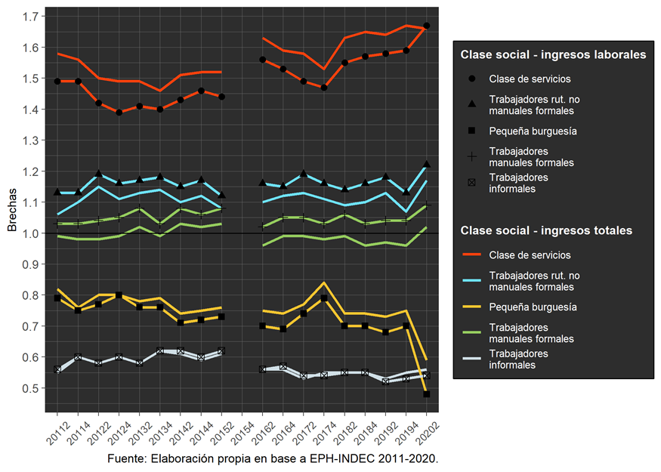

Finalmente, analizaremos específicamente la dinámica que presentó la desigualdad de ingresos a lo largo del período. Para esto calculamos el índice de Theil (gráfico 5), coeficiente basado en la familia de mediciones de entropía, que en forma similar al índice de Gini (también presentado en la gráfica), nos permite una aproximación a la concentración del ingreso, presentando una mayor sensibilidad al espectro de ingresos medios-altos (Atkinson y Bourguignon, 2014). El mismo varía de cero a infinito, siendo este primer valor la representación de la igualdad perfecta.

En este sentido, ambos sub-períodos muestran dos imágenes de la desigualdad bien diferenciadas. Entre 2011 y 2015 se evidencia un oscilado descenso de la desigualdad, con su punto mínimo hacia fines de 2012 y con picos hacia mediados de 2013 y fines de 2014, producto de la devaluación de la moneda en un 14% y su correlato en el incremento inflacionario[5]. Por el contrario, la escalada inflacionaria del orden del 45% (interanual) hacia junio de 2016 producto de la “salida del cepo” (cambiario), elevaron considerablemente la desigualdad. Tomando como referencia los ingresos totales, los momentos de mayor crecimiento económico de los años “macristas” (fines de 2016 y principios de 2018) no igualan los peores momentos de la distribución del ingreso bajo el segundo mandato de Cristina Fernández de Kirchner.

Los contrastes entre los cálculos realizados a través de los ingresos totales individuales y el ingreso de la ocupación principal (ing_lab) dan cuenta del modo en que las transferencias monetarias y las fuentes de ingreso no laborales son un importante factor reductor de la desigualdad. Tal es el caso, que para el segundo trimestre del 2020, momento del pleno impacto de la pandemia, mientras que la desigualdad medida a través de los ingresos laborales se muestra fuertemente en alza, la medición a través de los ingresos totales no muestra tal impacto[6].

Gráfico 5. Evolución del coeficiente de Theil y Gini para ingresos totales y laborales. Argentina 2011-2019 (segundos y cuartos trimestres).

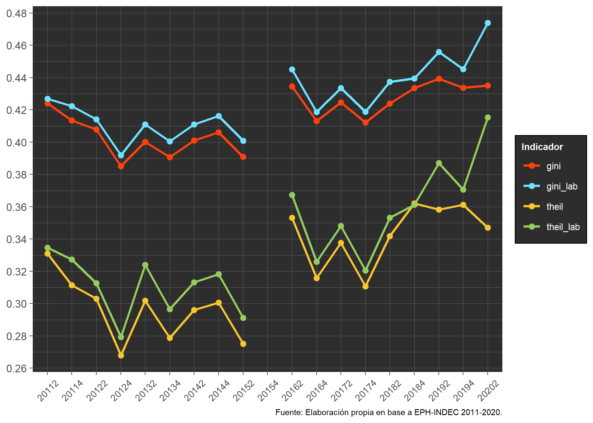

Asimismo, el coeficiente de Theil, tiene ciertas propiedades que permiten su descomposición aditiva a partir de diversos factores “generadores de desigualdad” (Altimir, Piñera, y Crivelli, 1979: 1). De este modo permite clasificar un componente de desigualdad “inter-grupos” (parte explicada) e “intra-grupos” (parte no explicada), siendo adecuado para el estudio de las clases sociales, al posibilitar conocer cuánta desigualdad puede explicarse por el modo en la sociedad asigna individuos y posiciones a determinadas clases.

El gráfico 6 muestra la evolución del componente inter-grupos de la desigualdad que es explicado por la estructura de clases. Hasta fines de 2013 se observa una sostenida disminución en el porcentaje de desigualdad de ingresos explicada, alcanzando un valor de 13%, pero evidenciado luego un rebote que posteriormente derivó en un estancamiento de la tendencia. El cambio de modelo económico se inició con un fuerte incremento en la desigualdad de clases (alcanzando casi el 18% hacia fines de 2016), para luego experimentar un retroceso en el 2017. Ya a comienzos de 2018, a partir del agotamiento del financiamiento externo vía endeudamiento privado, la desigualdad de clase trepó nuevamente a los guarismos anteriores, alcanzando el 19% (tomando los ingresos laborales) y creciendo fuertemente en el contexto de pandemia al 23%.

Gráfico 6. Descomposición del coeficiente de Theil (componente inter-grupos). Argentina 2011-2019.

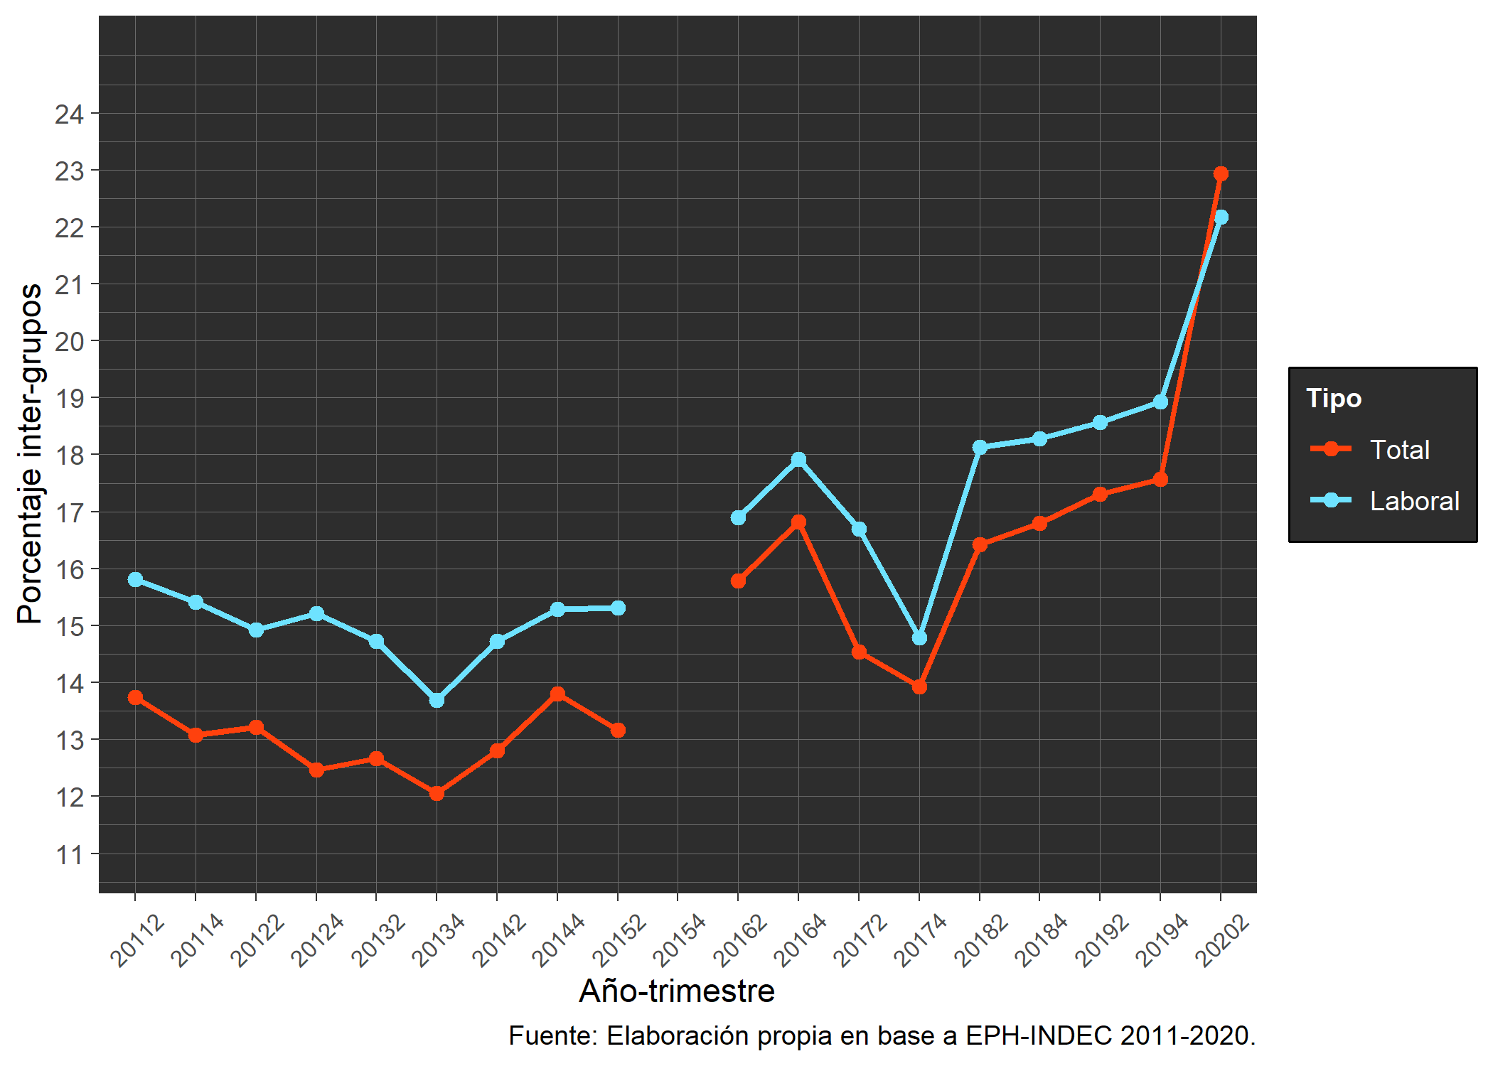

# Conclusiones

En base a una mirada descriptiva de las clases socio-ocupacionales, a partir de 2016 se produjo un aumento relativo y tendencial de las actividades de servicios no manuales sobre las actividades manuales, como correlato de cierto achicamiento del mercado interno y pérdida de puestos de trabajo en el sector manufacturero. La otra gran modificación recayó en la pequeña burguesía, que presentó un incremento importante a lo largo de la década, específicamente en su fracción cuenta-propia calificada, y que puede estar explicada por varios factores: aumento de cualificaciones educativas en un segmento de la población juvenil, así como por el decrecimiento de puestos de trabajo asalariados.

Con respecto al género, se evidencia una mayor presencia de mujeres en la clase de servicios y de trabajadores no manuales rutinarios, en vínculo con la información de otros estudios que dan cuenta de la mayor participación femenina en estudios superiores, y además una mayor proporción de egresadas, lo cual incide con el aumento de estas clases sociales.

Por otra parte, el Gran Buenos Aires muestra la mayor proporción de clase de servicios del país (23,6%), secundada por la región pampeana (23%). Esto es importante para entender la lógica de comportamientos colectivos por clase social, como bien lo plantean trabajos sobre el tema (Ipar, Chávez Molina, y Catanzaro, 2014). En segundo lugar, el NEA se muestra como la región del país con una mayor proporción de trabajadores no manuales rutinarios formales. La pequeña burguesía, tiene mayor fuerza en el GBA y en el NEA, en donde dicha clase aumento entre 4 pp. y 6 pp., tomando como punto de comparación el año 2011. Por otra parte, el achicamiento de la clase de trabajadores manuales formales fue generalizado en todo el país

La segunda mirada aportada desde el análisis de clases consistió en evaluar el modo en que los ingresos se distribuyeron. Como saldo, hacia el final del período se evidencia una fuerte caída de los ingresos reales (entre el 21% y 23%), explicada fundamentalmente a partir de las orientaciones económicas que comenzaron hacia finales de 2015 y profundizada, más recientemente, por la pandemia. En este sentido, la pequeña burguesía y los trabajadores informales, fueron las clases más perjudicadas.

Al analizar las brechas de ingresos observamos que los trabajadores rutinarios no manuales y los trabajadores manuales, ambos con mayores niveles de formalidad laboral, muestran un mejor desempeño al considerar únicamente los ingresos laborales, remarcando hecho que dichas clases constituyen principalmente sus ingresos a partir del mercado de trabajo, con un menor impacto de las fuentes que provienen de otros orígenes. Por el contrario, para la pequeña burguesía, fundamentalmente, y los trabajadores informales, el aporte de ingresos no laborales les permite un achicamiento, respecto a las demás clases, en las brechas de desigualdad.

En importante destacar que los dos sub-períodos analizados nos grafican dos imágenes de la desigualdad bien diferenciadas: entre 2011 y 2015 se evidenció un descenso en la desigualdad, aunque de baja intensidad; por el contrario, en 2016 la desigualdad se elevó considerablemente, marcando el sendero que experimentaría dicho indicador en los años venideros. Finalmente la pandemia exacerbó las desigualdades de más corta y larga data que se han impreso en la estructura social, y que de no mediar, transferencias y subsidios estatales alcanzarían niveles aún más preocupantes.

Y para culminar, nos preguntamos qué clases resultaron “ganadoras” y “perdedoras” en dicha distribución en los diferentes períodos. En base a los datos presentados, y estrictamente observando la evolución de los mismos en el período 2011-2020, dimos cuenta que los cambios en el modelo económico tuvieron consecuencias inmediatas en la composición de la estructura de clases urbana de Argentina. De esta forma, las políticas económicas de tipos aperturistas, desreguladores y concentradores, marcaron negativamente al conjunto de las clases sociales, aunque algunas se vieron más perjudicadas que otras. Aquellas clases ligadas a inserciones formales, tales como la clase de servicios, los trabajadores rutinarios no manuales y los trabajadores manuales formales “perdieron menos” que aquellos grupos más expuestos a la informalidad y los vaivenes económicos.

# Bibliografía

Albertini, M. (2013). The relation between social class and economic inequality: A strengthening or weakening nexus? Evidence from the last three decades of inequality in Italy. *Research in Social Stratification and Mobility*, *33*, 27-39.

Altimir, O., Piñera, S., y Crivelli, A. (1979). Análisis de descomposición: Una generalización del método de Theil. CEPAL - Banco Mundial.

Atkinson, A. B., y Bourguignon, F. (2014). *Handbook of income distribution* (Vol. 2). Elsevier.

Beccaria, L., y Maurizio, R. (2012). Reversión y continuidades bajo dos regímenes macroeconómicos diferentes. Mercado de trabajo e ingresos en Argentina. 1990-2010. *Desarrollo Económico*, *52*(206), 205-228.

Beccaria, L., y Maurizio, R. (2017). Mercado de trabajo y desigualdad en la Argentina. Un balance de las últimas tres décadas. *Sociedad*, *37*, 15-75.

Benítez Zenteno, R. (Ed.). (1973). *Las clases sociales en América Latina*. México: Siglo XXI.

Benza, G. (2016). La estructura de clases durante la década 2003-2013. En G. Kessler, *La sociedad argentina hoy. Radiografía de una nueva estructura*. Buenos Aires: Siglo XXI Editores.

Cassini, L., García Zanotti, G., y Schorr, M. (2019). El poder económico durante el gobierno de Cambiemos: Desempeños empresarios y lógicas de acumulación en una etapa de reposicionamiento de las diferentes fracciones del capital concentrado. En F. J. Cantamutto y P. Belloni, *La economía política de Cambiemos. Ensayos sobre un nuevo ciclo neoliberal en la Argentina*. Buenos Aires: Batalla de Ideas.

Chávez Molina, E., y Sacco, N. (2015). Reconfiguraciones en la estructura social: Dos décadas de cambios en los procesos distributivos. En A. Salvia y J. Lindenboim (Eds.), *Hora de Balance: Proceso de acumulación, mercado de trabajo y bienestar. Argentina, 2002-2014*. Buenos Aires: Eudeba.

Dalle, P. (2012). Cambios recientes en la estratificación social en Argentina (2003-2011). Inflexiones y dinámicas emergentes de movilidad social. *Argumentos. Revista de crítica social*, (14).

Dalle, P. (2016). *Movilidad social desde las clases populares: Un estudio sociológico en el Área Metropolitana de Buenos Aires 1960-2013*. Buenos Aires: IIGG-CLACSO.

Dalle, P., Carrascosa, J., Lazarte, L., Mattera, P., y Rogulich, G. (2015). Reconsideraciones sobre el perfil de la estructura de estratificación y la movilidad social intergeneracional desde las clases populares en Argentina a comienzos del siglo XXI. *Lavboratorio*, (26), 255-280.

Erikson, R., y Goldthorpe, J. H. (1992). *The constant flux: A study of class mobility in industrial societies*. Oxford: Clarendon Press.

Fernández, A. L., y González, M. (2019). Informe sobre situación del mercado de trabajo N°6. CIFRA.

Gaggero, A., Schorr, M., y Wainer, A. (2014). *Restricción eterna. Poder económico y trabas al desarrollo durante el kirchnerismo*. Buenos Aires: Futuro Anterior.

Graña, J. M. (2015). Los problemas productivos de las empresas y su vinculación con el deterioro de las condiciones de empleo de los trabajadores. En A. Salvia y J. Lindenboim (Eds.), *Hora de Balance: Proceso de Acumulación, mercado de trabajo y bienestar. Argentina* (Vol. 2014). Buenos Aires: Eudeba.

INDEC. (2021). *Mercado de trabajo. Tasas e indicadores socioeconómicos (EPH). Cuarto trimestre de 2020* (Trabajo e ingresos No. 1) (p. 23).

Ipar, E., Chávez Molina, E., y Catanzaro, G. M. (2014). Dilemas de la democracia (y el capitalismo) en Argentina: Transformaciones sociales y reconfiguraciones ideológicas. Parte 1. *Realidad Económica*, *285*.

Jaccoud, F., Monteforte, E., y Pacífico, L. (2015). Evolución del mercado de trabajo en la posconvertibilidad en perspectiva histórica. En J. Lindenboim y A. Salvia (Eds.), *Hora de balance: Proceso de acumulación, mercado de trabajo y bienestar. Argentina 2002-2014*. Buenos Aires: Eudeba.

Kennedy, D. (2015). Las fuentes de compensación desde la perspectiva de la contabilidad social y su rol en el ciclo económico. En J. Lindenboim y A. Salvia (Eds.), *Hora de balance: Proceso de acumulación, mercado de trabajo y bienestar. Argentina* (Vol. 2015, pp. 75-107). Buenos Aires.

Kessler, G. (2014). *Controversias sobre la desigualdad: Argentina, 2003-2013*. Buenos Aires: Fondo de Cultura Económica.

Kulfas, M. (2016). *Los tres kirchnerismos: Una historia de la economía argentina, 2003-2015*. Siglo Veintiuno Editores.

Maceira, V. (2016). Aportes para el análisis de la estructura de clases y la diferenciación social de los trabajadores en el área Metropolitana de Buenos Aires en la post-convertibilidad. *Estudios del trabajo*, (52).

Manzanelli, P., Calvo, D., y Garriga, C. (2020). *INFORME DE COYUNTURA No54* (No. 54) (p. 16). Buenos Aires: CIFRA.

Palomino, H., y Dalle, P. (2012). El impacto de los cambios ocupacionales en la estructura social de la Argentina: 2003-2011. *Revista de trabajo*, *10*(8), 205-223.

Panigo, D., y Neffa, J. C. (2009). El mercado de trabajo argentino en el nuevo modelo de desarrollo. *Documento de trabajo del Ministerio de Economía y Finanzas Públicas de la Nación*.

Pérez Sáinz, J. P. (2016). *Una historia de la desigualdad en América Latina. La barbarie de los mercados desde el siglo XIX hasta hoy*. Buenos Aires: Siglo XXI Editores.

Piva, A. (2018). Política económica y modo de acumulación en la Argentina de la posconvertibilidad. *Revista Perfiles Latinoamericanos*, *26*(52).

Pla, J., Rodríguez de la Fuente, J., y Sacco, N. (2018). Clases sociales y condiciones de vida en el Gran Buenos Aires (2003-2013). *Revista Colombiana de Sociología*, *41*(2), 189-231.

Portes, A., y Hoffman, K. (2003). *Las estructuras de clase en América Latina: Composición y cambios durante la época neoliberal* (Vol. 68). CEPAL, División de Desarrollo Social.

Poy, S., y Salvia, A. (2019). *Estratificación social, movilidad intergeneracional y distribución de resultados de bienestar en la Argentina*. Buenos Aires: Educa.

Rodríguez de la Fuente, J. (2017). Aportes del pensamiento crítico latinoamericano para el estudio de la estructura de clases y la movilidad social. *Trabajo y sociedad*, *29*, 18.

Salvia, A., Vera, J., y Poy, S. (2015). Cambios y continuidades en la estructura ocupacional urbana argentina. En A. Salvia y J. Lindenboim (Eds.), *Hora de balance: Proceso de acumulación, mercado de trabajo y bienestar. Argentina 2002-2014*. Buenos Aires: Eudeba.

Santarcángelo, J., y Padín, J. M. (2019). La reinstauración del neoliberalismo en Argentina durante el gobierno de la Alianza Cambiemos. 2015-2019. *Realidad económica*, *48*(326), 33 a 58-33 58.

Solís, P. (2016). Aspectos metodológicos en el análisis de la movilidad social. En P. Solís y M. Boado (Eds.), *Y sin embargo se mueve... Estratificación social y movilidad intergeneracional de clase en América Latina*. Ciudad de México: Centro de Estudios Espinosa Yglesias.

Solís, P., Chávez Molina, E., y Cobos, D. (2019). Class Structure, Labor Market Heterogeneity, and Living Conditions in Latin America. *Latin American Research Review*, *54*(4).

Varesi, G. Á. (2018). Relaciones de fuerza bajo la presidencia Macri. *Realidad Económica*, *320*, 36.

Vera, J., y Poy, S. (2017). Mercado laboral, políticas sociales y desigualdad: Cambios recientes en perspectiva histórica. Gran Buenos Aires, 1974-2014. *ECONOMÍA unam*, *14*(42), 3-23.

Wahren, P., Harracá, M., y Cappa, A. (2017). A tres años de Macri: Balances y Perspectivas de la Economía Argentina. *Economía*.

Wainer, A. (2019). ¿Desarrollismo o neoliberalismo? Una economía política del macrismo. *Realidad económica*, *48*(324), 33-68.

Weeden, K. A., Kim, Y.-M., Di Carlo, M., y Grusky, D. (2007). Social Class and Earnings Inequality. *American Behavioral Scientist*, *50*(5), 702-736.

1. Licenciado en Sociología y Doctor en Ciencias Sociales (UBA). Profesor ayudante en la carrera de sociología (UBA). Becario posdoctoral CONICET con sede en el Instituto de Investigaciones Gino Germani (IIGG - UBA). jfuente@sociales.uba.ar
2. Licenciado en Sociología (UBA), Magister en Política Sociales y Doctor en Ciencias Sociales (FLACSO). Profesor Adjunto de las carreras de Sociología en la Universidad de Buenos Aires, y la Universidad Nacional de Mar del Plata, Director del Departamento de Sociología en la Universidad Nacional de Mar del Plata. Investigador del Instituto de Investigaciones Gino Germani (IIGG-UBA). echavez@sociales.uba.ar
3. Siglas de Erikson, Goldthorpe, Portocarero.
4. Debe entenderse a este procedimiento como una aproximación y no una muestra cabal de los ingresos no laborales, debido a la dificultad en la captación de algunas formas que los componen, como las rentas o las ganancias.
5. Según el IPC que calcula la Dirección de Estadísticas y Censos de la Ciudad de Buenos Aires, el nivel de inflación general de 2014 trepó al 32,6%, muy por encima del 23,9% de 2013.
6. Si bien esto amerita una reflexión de mayor profundidad, vale recordar que los cálculos fueron realizados sobre la PEA. En este sentido, el importante peso de la población que pasó en dicho período a la inactividad quedaría por fuera de la estimación. Los cálculos realizados por el INDEC, en el que se incluye a toda la población y se mide a partir de los ingresos per cápita familiares, dan cuenta del crecimiento en la desigualdad generado en el segundo trimestre de 2020.